
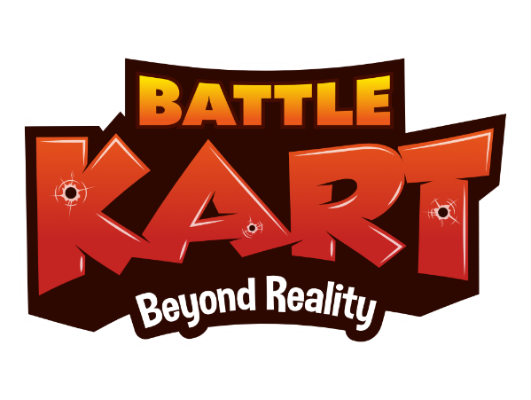
L’AP Centrale lille vous propose une sortie
au
battlekart de mouscron

Dimanche 24 novembre 2024



Lieu et heure de rendez-vous :
Rue de Valemprez 20A
7711 Dottignies - Belgique
15h

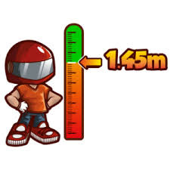
L'activité est accessible aux personnes
de plus d'1m45
et aptes à la conduite d'un kart.

L'activité est interdite aux personnes épileptiques, fragiles du dos, du cou et aux femmes enceintes.
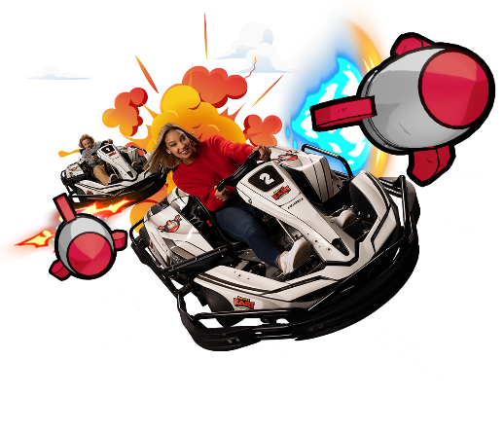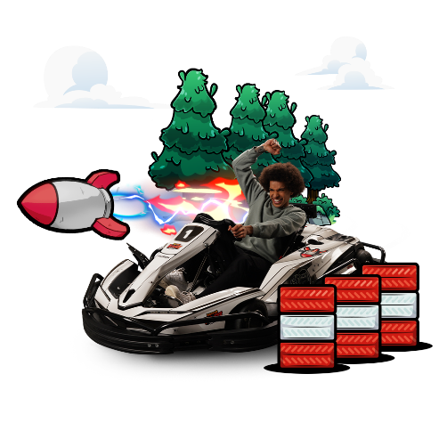
Participation :
Tarifs adhérents : Tarif unique adulte, étudiant, 65+, enfant : 21 € pour 2 sessions

Tarifs non-adhérents : Tarif unique adulte, étudiant, 65+, enfant : 36 € pour 2 sessions

Fiche d’inscription :
Nom – Prénom : ………………………………………………………………
- Nombre de place adultes et enfants adhérents : ……..

Prénom NOM Adulte 1 : ……………………………………………………
Prénom NOM Adulte 2 : ……………………………………………………
Prénom NOM Enfant 1 : ……………………………………………………
Prénom NOM Enfant 2 : ……………………………………………………
Prénom NOM Enfant 3 : ……………………………………………………
- Nombre de places adultes et enfants non adhérents : ……..

Prénom NOM Adulte 1 : ……………………………………………………
Prénom NOM Adulte 2 : ……………………………………………………
Prénom NOM Enfant 1 : ……………………………………………………
Prénom NOM Enfant 2 : ……………………………………………………
Prénom NOM Enfant 3 : ……………………………………………………
TOTAL ADHÉRANTS Adultes et Enfants : ………..€
TOTAL NON ADHÉRANTS Adultes et Enfants : …….....€

☐espèces ou ☐chèque à l’ordre de AP Centrale Lille ou ☐virement RIB
Inscription à rendre avant le vendredi 8 novembre 2023 à l’un des membres du bureau, accompagnée de votre règlement

